# 第 2 章 抛体运动

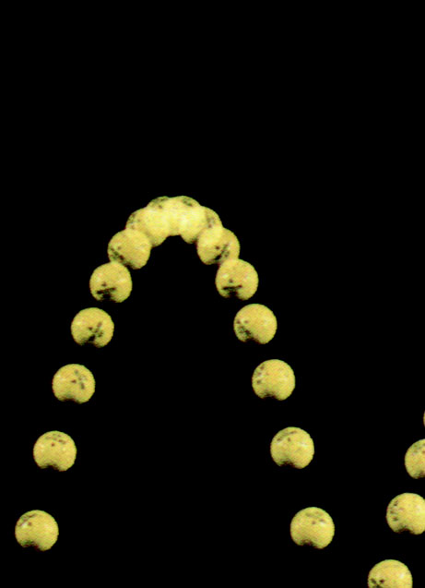

## 本章学业要求

能了解曲线运动的内涵，知道物体做曲线运动的条件，能从运动合成与分解角度认识抛体运动；能综合分析生产生活中的抛体运动问题，解决一些相关的实际问题。具有与抛体运动相关的初步的运动观念。

**——物理观念**

能在熟悉情境中运用抛体运动模型解决问题；能对平抛运动等问题进行分析推理，能体会将复杂运动分解为简单运动的物理思想；能用与抛体运动规律相关的证据说明结论并作出解释；能从不同角度分析解决抛体运动问题。

**——科学思维**

能完成“探究平抛运动的特点”等物理实验。能有针对性地提出可探究的物理问题；能在他人帮助下制订相关的探究方案，有根据器材调整实验方案的意识，获取数据；能分析数据、提出猜想、形成与实验目的相关的结论；能撰写比较完整的实验报告，在报告中能呈现实验表格、数据分析过程及实验结论，能根据实验报告进行交流。

**——科学探究**

过对平抛运动特点的探究，能认识物理学是人们有意识探究而形成的对自然现象的描述与解释；能主动参加科技活动，有学习物理的内在动力；能体会物理学的技术应用对日常生活的影响。

**——科学态度与责任**

# 导入 更准 更远

飞镖运动是一项非常有趣的运动。在一次飞镖比赛中，一位同学沿水平方向正对飞镖盘的靶心投出飞镖，飞镖能命中靶心吗？从物理学的角度看，怎样才能投得更准？

如何投飞镖更准

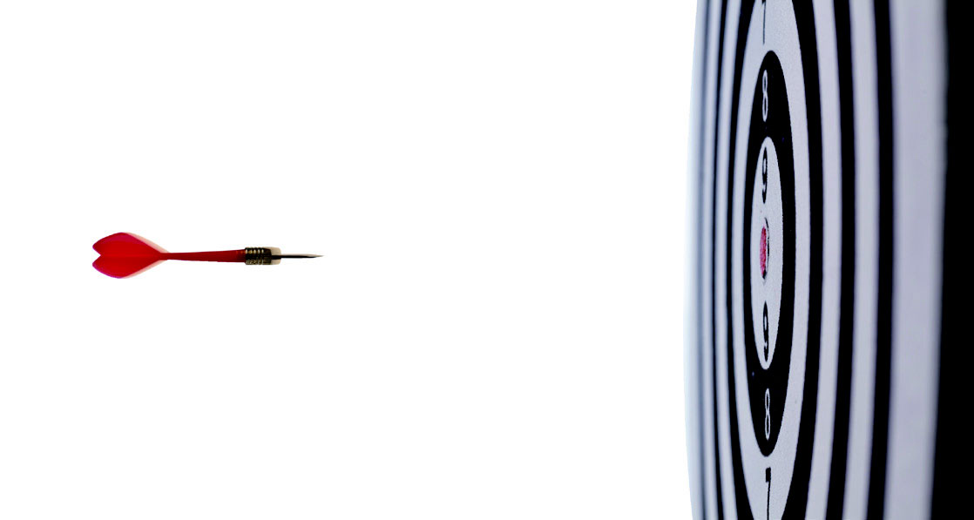

在田径运动会上，运动员投掷标枪、铅球、铁饼，都会非常注意投掷的角度。如果要参加学校田径运动会的投掷比赛，你知道怎样才能投掷得更远吗？除了力度外，为何还与投掷角度有关？

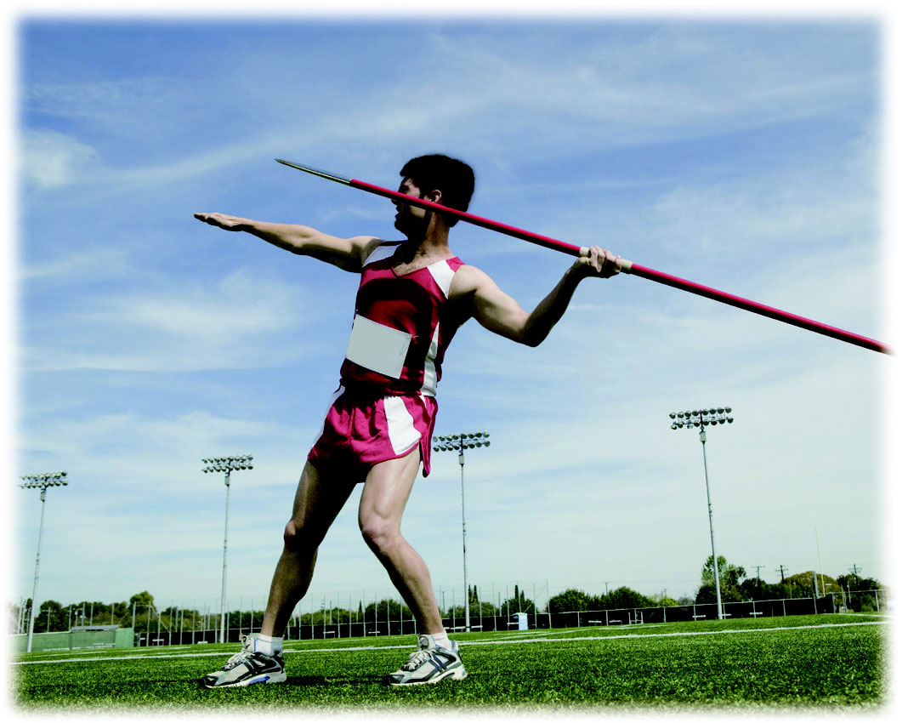

如何掷标枪更远

投出的飞镖、掷出的标枪的运动均属于曲线运动。曲线运动有怎样的规律？如何探究曲线运动的特点？本章将从运动的合成与分解入手，学习平抛运动等内容。